保底资金限制取消业务指引

1.下载博易APP。苹果手机可在APP store里直接搜索“财达期货-博易大师”。安卓手机可扫描下方二维码。

2.登录博易APP首页，点击恒生掌厅板块。
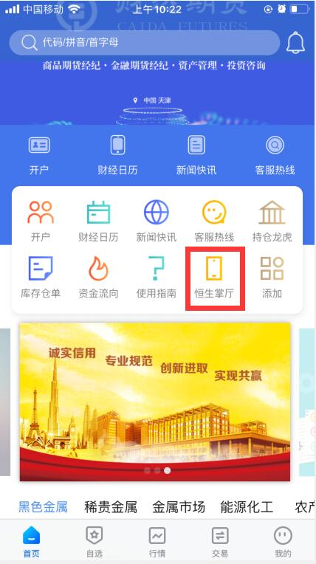
3.点击保底资金限制取消
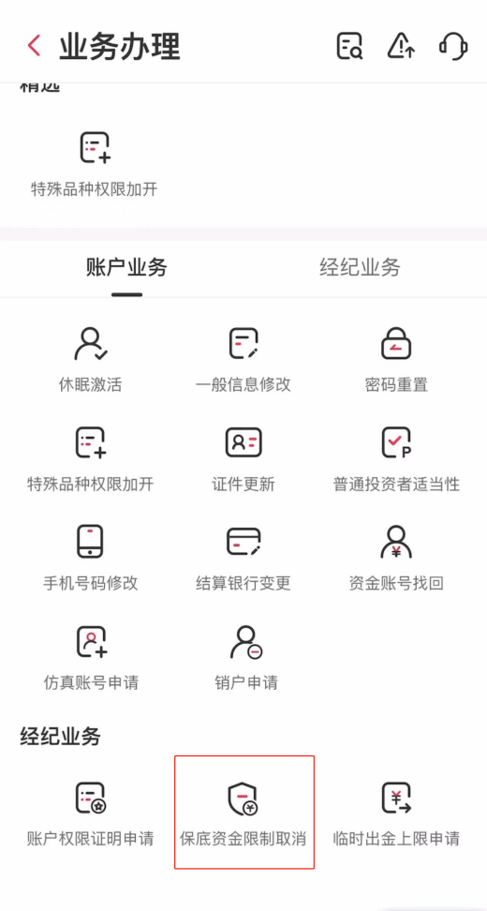
4.账号登录
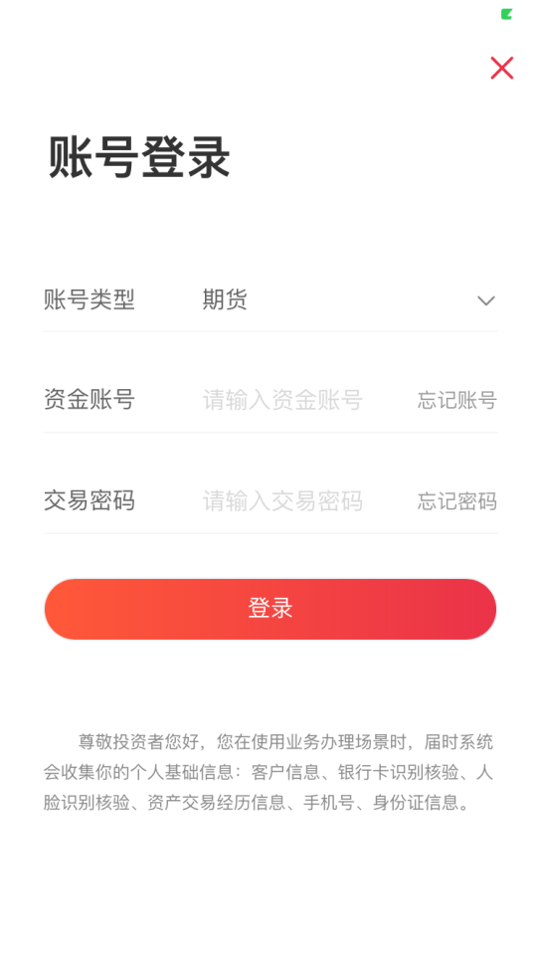
5.预留手机号码验证
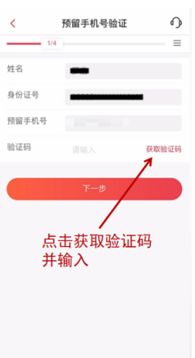

6.进行人脸识别
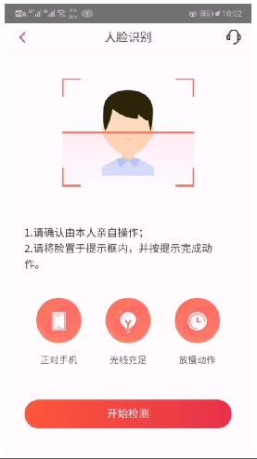
7.等待验证

8.申请完成
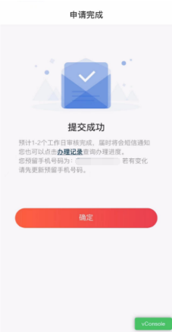
9.如果不符合出保底资金条件，则会出现如下提示：
